附件1
申请公租房“一件事”办事指南
一 |  | 主题名称 |  | 申请公租房“一件事”
二 |  | 主题编码
三 |  | 办理时限 |  | 43个工作日
四 |  | 办理时间 |  | 星期一至星期五：上午9：00-12：00，下午1：00-5：00；法定节假日不对外办理业务
五 |  | 办理地点 |  | 县（区、市）政务服务中心政务服务大厅或网上办理
六 |  | 办理方式 |  | 窗口办理，网上办理
七 |  | 服务对象 |  | 自然人
八 |  | 申请条件 |  | 申请公共租赁住房，应当符合以下条件：（一）在本地无住房或者住房面积低于规定标准；（二）收入、财产低于规定标准；（三）申请人为外来务工人员的，在本地稳定就业、生活达到规定年限。具体条件以各地公租房管理办法明确的为准。
九 |  | 跑腿次数 |  | 1次
十 |  | 牵头部门 |  | 住房城乡建设部门
十一 |  | 责任部门 |  | 公安部门、民政部门、人力资源社会保障部门、自然资源部门、教育部门、政务服务中心
十二 |  | 行政区划 |  | 贵州省
十三 |  | 网办深度 |  | 全程网办
十四 |  | 咨询电话 |  | 可到省政务服务中心自然人综合服务区综合受理窗口进行现场咨询，或通过综合窗口电话：0851-86987160、86987111咨询，以及拨打0851-85360032咨询（省住房城乡建设厅咨询电话，具体业务请咨询各市州和区县住房城乡建设部门）
十五 |  | 监督方式 |  | 申请人可在政务服务大厅咨询投诉室现场投诉，或通过政务服务大厅咨询投诉电话投诉，或通过人民网贵州省委书记省长留言板、多彩贵州网书记省长群众直通交流台、贵州政务服务网在线咨询投诉。地方可根据实际情况完善。
十六 |  | 有无中介服务 |  | 无
十七 |  | 办件类型 |  | 承诺件
十八 |  | 办理流程  （流程图） |  | 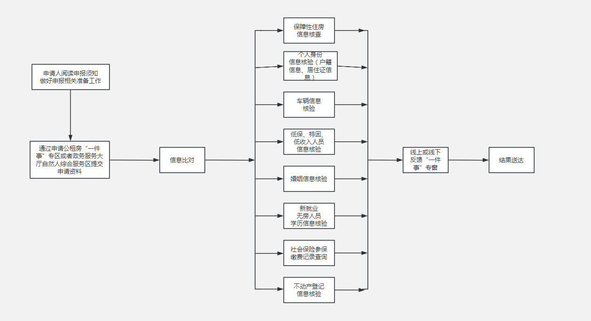
十九 |  | 流程表 |  | 流程 |  | 办理部门  （按具体办理层级转办） |  |  |  | 办理人员 |  |  |  |  | 时限
 |  |  |  | 收件 |  | 申请地政务服务中心 |  |  |  | 自然人综合窗口人员 |  |  |  |  | 当场收件
 |  |  |  | 受理 |  | 申请地政务服务中心 |  |  |  | 自然人综合窗口人员 |  |  |  |  | 当场分派/转办
 |  |  |  | 信息比对 |  | 办理部门 |  |  |  | 办理人员 |  |  |  |  | 时限 |  |  |  |  | 结果 |  | 备注
 |  |  |  |  |  | 公安部门 |  |  |  | 部门经办人员 |  |  |  |  | 2个工作日 |  |  |  |  | 线上电子/线下纸质结果 |  | 并行办理
 |  |  |  |  |  | 民政部门 |  |  |  | 部门经办人员 |  |  |  |  | 2个工作日 |  |  |  |  | 线上电子/线下纸质结果 |  | 并行办理
 |  |  |  |  |  | 人力资源社会保障部门 |  |  |  | 部门经办人员 |  |  |  |  | 2个工作日 |  |  |  |  | 线上电子/线下纸质结果 |  | 并行办理
 |  |  |  |  |  | 自然资源部门 |  |  |  | 部门经办人员 |  |  |  |  | 2个工作日 |  |  |  |  | 线上电子/线下纸质结果 |  | 并行办理
 |  |  |  |  |  | 教育部门 |  |  |  | 部门经办人员 |  |  |  |  | 2个工作日 |  |  |  |  | 线上电子/线下纸质结果 |  | 并行办理
 |  |  |  | 审查公示 |  | 住房城乡建设部门 |  |  |  | 经办人员 |  |  |  |  | 40个工作日 |  |  |  |  | 线上电子/线下纸质结果
 |  |  |  | 结果反馈 |  | 办理部门 |  |  |  | 办理人员 |  |  |  |  | 时限 |  |  |  |  | 送达方式
 |  |  |  |  |  | 政务服务中心 |  |  |  | 自然人综合窗口人员 |  |  |  |  | 1个工作日 |  |  |  |  | 贵州政务服务网查询、邮寄送达、  窗口领取、短信回复
二十 |  | 申请材料
 |  | 序号 | 材料名称 |  | 材料介质 |  |  | 材料要求 |  |  | 材料份数 | 材料来源 |  | 格式文本和示范文本 |  |  | 是否  容缺 |  | 是否  共享 |  | 审查标准 | 情景模式
 |  | 1 | 身份证（户口本） |  | 线下纸质/线上电子 |  |  | 真实原件 |  |  | 1 | 申请人提供 |  | 无 |  |  | 否 |  | 是 |  | 真实有效 | 申请公租房“一件事”需要提交
 |  | 2 | 《公共租赁住房申请审核表》 |  | 线下纸质/线上电子 |  |  | 纸质版签字原件 |  |  | 1 | 系统填写或自行下载填写 |  | 详见附件2 |  |  | 否 |  | 是 |  | 本人签字确认 | 申请公租房“一件事”需要提交
 |  | 3 | 个人事项查询授权书 |  | 线下纸质/线上电子 |  |  | 纸质版签字原件 |  |  | 1 | 系统填写或自行下载填写 |  | 详见附件3 |  |  | 否 |  | 是 |  | 本人签字确认 | 申请公租房“一件事”需要提交
二十一 |  |  | 事项内容
序号 | 办理事项名称 |  |  |  |  |  | 事项类型 |  | 办理部门 |  |  |  | 实施层级 |  |  | 是否属于涉企告知承诺 |  | 是否收费 |  |  | 收费依据/收费标准 | 备注
1 | 保障性住房信息核查 |  |  |  |  |  | 公共服务 |  | 住房城乡建设部门 |  |  |  | 市（州）、县（区） |  |  | 否 |  | 否
2 | 个人身份信息核验（户籍信息、居住证信息） |  |  |  |  |  | 公共服务 |  | 公安部门 |  |  |  | 市（州）、县（区） |  |  | 否 |  | 否
3 | 车辆信息核验 |  |  |  |  |  | 公共服务 |  | 公安部门 |  |  |  | 市（州）、县（区） |  |  | 否 |  | 否
4 | 低保、特困、低收入人员信息核验 |  |  |  |  |  | 公共服务 |  | 民政部门 |  |  |  | 市（州）、县（区） |  |  | 否 |  | 否
5 | 婚姻信息核验 |  |  |  |  |  | 公共服务 |  | 民政部门 |  |  |  | 市（州）、县（区） |  |  | 否 |  | 否
6 | 新就业无房人员学历信息核验 |  |  |  |  |  | 公共服务 |  | 教育部门 |  |  |  | 市（州）、县（区） |  |  | 否 |  | 否
7 | 社会保险参保缴费记录查询 |  |  |  |  |  | 公共服务 |  | 人社部门 |  |  |  | 市（州）、县（区） |  |  | 否 |  | 否
8 | 不动产登记信息核验 |  |  |  |  |  | 公共服务 |  | 自然资源部门 |  |  |  | 市（州）、县（区） |  |  | 否 |  | 否

集成办事项目录基本信息
序号 | 名称 | 说明及要求 | 请根据“一件事”实际情况，直接在该栏目填写具体结果
1 | 个人/企业生命周期 | 当服务对象为个人时，该项必填。个人生命周期分为“新生儿出生”“入园入学”“大中专学生毕业”“就业”“生活”“就医”“婚育”“扶残助困”“军人退役”“二手房交易及水电气联动过户”“退休”“身后”“其他”，只能选择一个选项；  当服务对象为企业时，该项必填。企业生命周期分为“企业开办”“准入准营”“投资建设”“经营发展”“工程建设”“生产经营”“惠企政策兑现”“员工录用”“不动产登记”“注销退出”“其他”，只能选择一个选项 | 其他
2 | 建设模式 | 省级自建：省级建设集成办平台，对当前集成办进行梳理、上线。市（州）、县（市、区）仍可自行建设。 | 省级自建
3 | 建设模式 | 省级统建：省级统一建设集成办平台、统一业务规范，市（州）、县（市、区）使用省级平台完成配置，上线运行。 | 省级自建
4 | 建设模式 | 市级自建：市级建设集成办平台，对当前集成办进行梳理、上线。县（市、区）仍可自行建设。 | 省级自建
5 | 建设模式 | 市级统建：市级统一建设集成办平台、统一业务规范，县（市、区）使用市级平台完成配置，上线运行。 | 省级自建
6 | 建设模式 | 区县自建：县（市、区）建设集成办平台，对当前集成办进行梳理、上线。 | 省级自建
集成办实施清单扩展信息
序号 | 名称 | 说明及要求 | 请根据“一件事”实际情况，直接在该栏目填写具体结果
7 | 支持办理渠道 | 支持办理渠道分为“电脑端”“移动端”“自助终端”“线下窗口”“快递申请”“电话申请”，可多种形式组合，用符号“^” 隔开。 | 电脑端^移动端^线下窗口
8 | 到办事现场的原因和环节 | 到办事现场次数大于0时，说明办理该集成办需要办事现场的原因和环节 | 部分申请人不能熟练使用电脑、手机等设备，需要保留现场办理
9 | 申报须知 | 填报申报须知，应包括但不限于以下内容：  1、明确集成化服务办理的前置条件  如：开饭店集成化服务需先行取得营业执照  2、明确集成化服务的情形覆盖范围  如：目前开饭店集成化服务仅限300㎡以下申请  3、明确申请材料的形式要求  如：材料符合两个免交要求。线上提交扫描件材料应当清晰，线下提交纸质材料应当符合形式标准 | 申请公租房“一件事”条件：  1.本地户籍或在本地稳定就业、生活达到规定年限；  2.在本地无住房或者住房面积低于规定标准，且收入、财产低于规定标准；  3.提交的纸质材料应当书写清晰规范并经申请人签署，线上提交的扫描材料应当清晰可辨认。
10 | 原办理时间(工作日) | 填报该集成办包含的单事项（服务）分别办理所花费的时间 | 70
11 | 现办理时限（工作日） | 填报该集成办包含的单事项（服务）集成办理后所花费的时间 | 43
12 | 原跑动次数（次） | 填报该集成办包含的单事项（服务）分别办理所需要的跑动次数 | 7
13 | 现跑动次数（次） | 填报该集成办集成服务办理所需要的跑动次数 | 1
14 | 原材料数（份） | 填报该集成办包含的单事项（服务）分别办理所需提交的材料数量 | 11
15 | 现材料数（份） | 填报该集成办集成服务办理所需提交的材料数量 | 3
16 | 原环节数（个） | 填报该集成办包含的单事项（服务）分别办理所涉及的环节数量 | 7
17 | 现环节数（个） | 填报该集成办集成服务办理所涉及的环节数量 | 1
集成办实施清单办理服务信息
序号 | 名称 | 说明及要求 | 请根据“一件事”实际情况，直接在该栏目填写具体结果
18 | 服务类型 | 填报当前便民服务的服务类型:供排水报装、用水变更、水费缴纳、用水故障报修、供电报装、用电变更、电费缴纳、用电故障报修、燃气报装、燃气变更、燃气费缴纳、燃气故障报修、供暖报装、供暖费缴纳、供暖故障报修、宽带新装、宽带续费、有线电视报装、有线电视费缴纳、手机话费缴纳、固话话费缴纳、预约挂号、公交卡办卡、充值、补卡、创业扶持、财政金融、市场监管、投资信贷、减税减费、人才培养、产业发展、外资外贸、科技创新、海外人才、人才引进、人才落户、就业补贴、人才奖励、职业培训、其他便民服务,只能选择一个选项 | 其他便民服务
19 | 设定依据 | 填报便民服务的来源依据，原则上填写相应的法律法规；法律法规未明确要求的，可填写政策依据及规定要求(填写各单个事项的设定依据） | 公共租赁住房管理办法（中华人民共和国住房和城乡建设部第11号令）
20 | 收费依据 | 填报收费项目的依据，需明确至条、款、项，忌全文引用（填写单个事项的收费依据） | 不收费
集成办实施清单办理结果信息
序号 | 名称 | 说明及要求 | 请根据“一件事”实际情况，直接在该栏目填写具体结果
21 | 审批结果名称及类型 | 填报事项的审批结果名称，审批结果名称应依据法律法规、国务院文件或国务院部门规章、国务院部门规范性文件中的规定填写，不应加入实施机关或实施主体的名称、地名、数字；  填报事项产生的审批结果类型，审批结果类型分为“证照”“批文”“其他”“证明”“鉴定报告”“奖补”“无”，可多选 | 经审核，对符合申请条件的申请人，应当予以公示，经公示无异议或者异议不成立的，登记为公共租赁住房轮候对象，并向社会公开。
其他需要完善信息
序号 | 名称 | 说明及要求 | 请根据“一件事”实际情况，直接在该栏目填写具体结果
22 | 常见问题 | 各部门梳理高效办成一件事常见问题，供申请人参考 | 1.问：申请公租房受户籍限制吗？  答：不受户籍限制。  2.问：公租房面积标准是多少？  答：公租房主要以小户型为主，面积最大不超过60㎡。  - 问：公租房保障方式有哪几种？  答：实物保障、租赁补贴保障
23 | 行使层级 | 明确“一件事”的具体办理层级，如该“一件事”的审批主体主要是在县级实施，那其实施层级为县级。（以企业破产“一件事”为例：省市县三级） | 县级
24 | 实施范围 | “一件事”的实施范围（如，省级、市级、县级或省市县三级，根据实际情况确定） | 县级
25 | 在国家清单基础上拓展延伸事项数 | 填写在国家清单基础上拓展延伸的事项数。（以企业破产“一件事”为例：24项） | 0项
26 | 在国家清单基础上拓展延伸的具体事项名称 | 填写在国家清单基础上拓展延伸的具体事项名称。 | 无

